Entender el dominio.
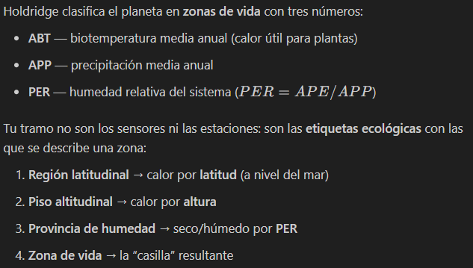
Bloque A — Regiones latitudinales
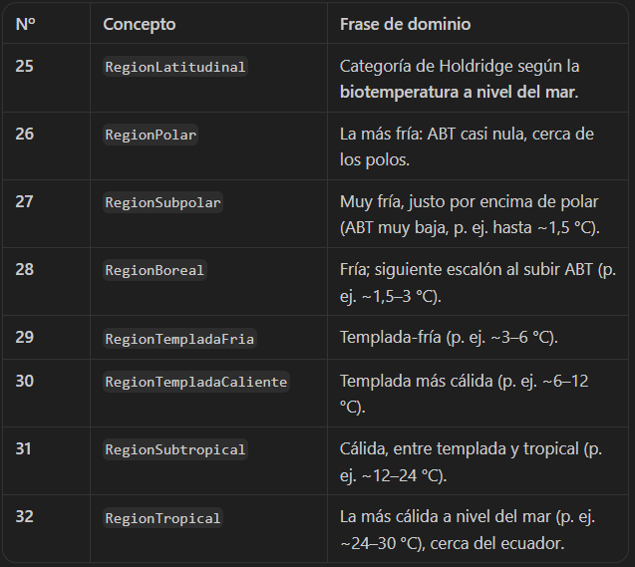
Alejarse del ecuador → baja la ABT a nivel del mar → cambia el ecosistema. Holdridge corta esa escala en franjas.

Bloque B — Pisos altitudinales.
Subir una montaña enfría como alejarse del ecuador (~6 °C menos cada 1000 m). Mismos efectos ecológicos, causa = altitud, no latitud. Por eso no se llama “subtropical” a una ladera: se llama piso premontano, etc.
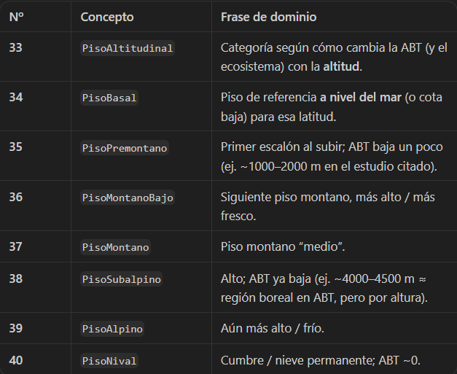

Bloque C — Provincias de humedad
No basta el calor; hace falta el balance agua.
, .
- PER > 1 → se “pide” más agua de la que cae → más seco (déficit)
- PER < 1 → llueve de más respecto a lo que se evapotranspira → más húmedo

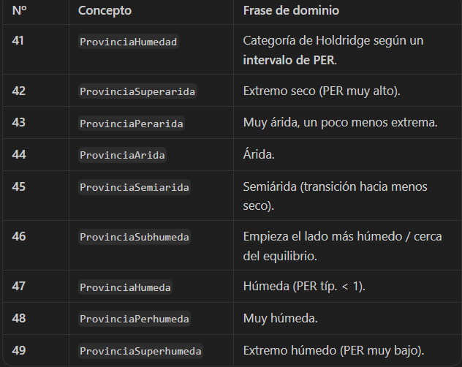

Bloque D — Zona de vida
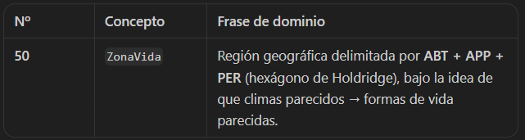

Taxonomía IS-A.
AreaGeografica

Regiones latitudinales

Pisos altitudinales.

Provincias de humedad.

Zona de vida

